




VIVE EL MUNDIAL EN LA CASA DE LA SELECCIÓN COLOMBIA
BOGOTÁ Y BARRANQUILLA

7  / 6


ITINERARIO DE EXPERIENCIAS

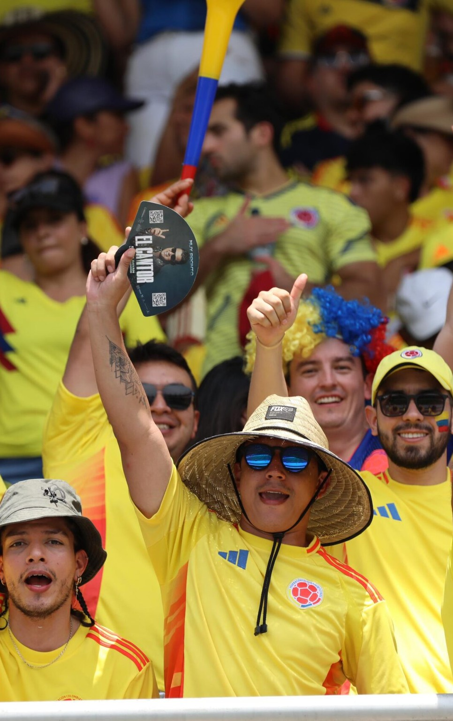
Día 1- Bienvenida a Bogotá (22 de junio)
Recepción en el aeropuerto y traslado al hotel Check-in y tiempo para descanso.

Día 2 – El Mundial se vive en Bogotá (23 de junio)
Desayuno. Tarde libre
Traslado a Andrés Carne de Res (Entrada con consumo limitado)
Proyección del partido en un ambiente festivo donde la música, la gastronomía y la energía local crean una experiencia memorable.

Día 3- Cultura y tradición (24 de junio)
Desayuno.
City tour de 6 horas por los principales atractivos de Bogotá
Tarde libre

Día 4 – Rumbo al Caribe (25 de junio)
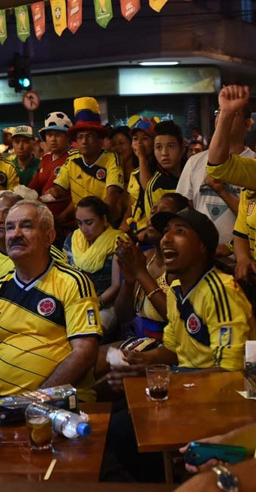
Desayuno.
Traslado al aeropuerto para vuelo hacia Barranquilla (vuelo no incluido).
Recepción y traslado al hotel.
Cena de Bienvenida en Barranquilla.

Día 5 – Esencia caribeña (26 de junio)
Desayuno.
City tour de 6 horas explorando la transformación urbana, el Malecón y la identidad cultural de la ciudad.
Tour en chiva rumbera nocturna recorriendo la ciudad con música y animación.

Día 6: Partido de Colombia (27 de junio)
Desayuno. Tarde libre
Traslado a experiencia de proyección del partido de Colombia en gastrobar con pantalla gigante.

Día 7 – Regreso a casa (28 de junio)
Desayuno.
Traslado al aeropuerto para vuelo internacional o continuación del viaje.

TARIFAS Y QUE INCLUYE

TARIFAS POR PERSONA EN DÓLARES SEGÚN ACOMODACIÓN
DOBLE | SENCILLA

INCLUYE
NO INCLUYE

Alojamiento en Bogotá 4 días 3 noches en hotel turista superior con desayuno Alojamiento en Barranquilla 4 días 3 noches hotel turista superior con desayuno
DOBLE
USD 795
SENCILLA
USD 990
Traslados aeropuerto hotel aeropuerto en Bogotá & Barranquilla
Visita a la ciudad Bogotá & Barranquilla 6 horas
Bogotá entrada y consumo limitado en Andrés DC chía con traslados y proyección del partido
Barranquilla cena y proyección del partido en pantalla gigante, en gastrobar de la ciudad con muestra musical autentica tipo carnaval Barranquilla: Tour en Chiva rumbera Kit mundialista
Asistencia médica internacional
Tiquetes aéreos Internacionales Tiquetes aéreos Internos Bogotá- Barranquilla
Servicios no detallados en “incluye” Comidas no detalladas en “incluye” IVA del 19% para pasajeros colombianos o residentes

Notas Importantes
El itinerario es referencial y puede presentar ajustes por condiciones operativas, climáticas o situaciones ajenas a la organización, manteniendo siempre la calidad de la experiencia.
Se recomienda llevar ropa fresca para Barranquilla, una chaqueta ligera para Bogotá y calzado cómodo.
Tarifas sujetas a disponibilidad y a cambios de precio sin previo aviso.

